***Аналитический отчет по воспитательной работе за 3 четверть***

***2020-2021 учебного года***

***Цель воспитательной работы:***

Социально-педагогическая поддержка становления и развития высоконравственного, творческого, компетентного гражданина России, принимающего судьбу Отечества как свою личную, осознающего ответственность за настоящее и будущее своей страны, укоренённого в духовных и культурных традициях многонационального народа Российской Федерации.

***Задачи воспитательной работы***:

- создание социально-психологических условий для развития личности обучающихся и их успешности обучения;

- создание условий для проявления и раскрытия творческих способностей обучающихся;

- формирование потребности в здоровом образе жизни;

- воспитание гражданина и патриота России, своего края, своей малой родины;

- выработка готовности к самостоятельной жизни и труду, подготовка к трудовой деятельности;

- создание условий для профориентации обучающихся;

- поддерживание и укрепление гимназических традиций, способствующих развитию общественного коллектива, общественной активности обучающихся, организации сотрудничества педагогического и ученического коллективов через проведение КТД, создание совместных проектов, участия в различных конкурсах и акциях;

- совершенствование системы взаимодействия с родителями;

В течение 3 четверти в школе были проведены мероприятия по следующим направлениям:

***Гражданско-патриотическое воспитание***

27 января был проведен урок «День памяти жертв Холокоста». Участие приняли учащиеся 6,7,8,9 классов.

Цель проведения мероприятия: ознакомление учащихся с основными событиями, связанными с Холокостом, формирование эмпатии к жертвам концлагерей, сохранение памяти о тех трагичных событиях, воспитание толерантности и гуманности.

Все учащиеся прониклись чувством скорби и сочувствия к трагичным событиям Второй мировой войны, узникам концлагерей.

28 января было проведена акция, посвященная снятию Блокады Ленинграда «Блокадный хлеб».

Цель: ознакомить учащихся с событиями ВОВ, жизнью ленинградцев в это непростое время.

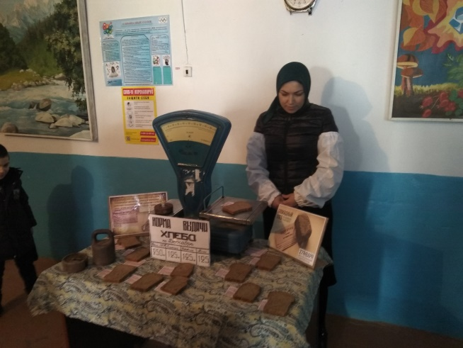

15 февраля прошло мероприятие, посвященное Дню воина-интернационалиста. В мероприятии приняли учащиеся 7,8 классов. Библиотекарь Алиева Д. М. рассказала ребятам о событиях Афганской войны, затронула тему Чеченской войны, а также рассказала интересные истории об односельчанах – участниках военных действий в Афганистане и Чечне. Также в ходе мероприятия прошла книжная выставка, посвященная событиям в Афганистане.

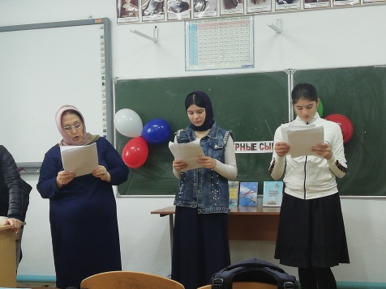

19 февраля был проведен урок мужества среди 7, 8, 9 классов «Героями не рождаются – героями становятся». Ребята обсудили события ВОВ, вспомнили земляков – участников военных событий, а также узнали о подвигах героев-дагестанцев в наше время. Почтили память погибших минутой молчания.

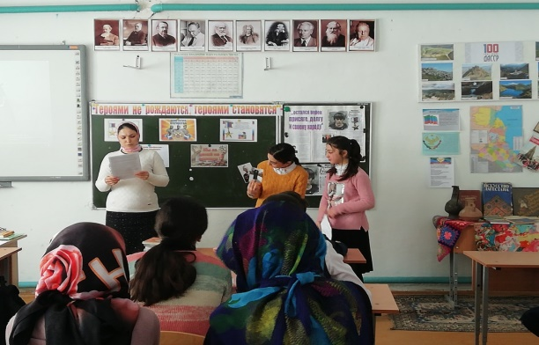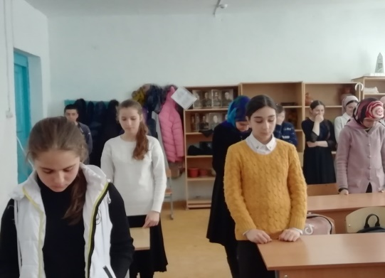

3 марта прошли мероприятия, посвященные Дню Гражданской обороны.

Учащиеся 5 и 6-х классов были ознакомлены с понятием Гражданской обороны, историей возникновения этой системы, с её функциями и задачами. Так же была задета тема героизма профессии пожарного и спасателя.

В 7-8-х классах классные руководители совместно с учителем ОБЖ Курбановым М.К. провели мероприятие, посвященное противопожарной безопасности и оказанию первой медицинской помощи. Так же был проведен инструктаж по использованию индивидуальных средств защиты – противогаза.

В 9 классе прошел урок по основам безопасности жизнедеятельности, посвященный Дню Гражданской обороны, в ходе которого пропагандировалась культура безопасности жизнедеятельности среди подрастающего поколения.

Также в ходе уроков ребята посмотрели видеоролик «Что такое Гражданская оборона».

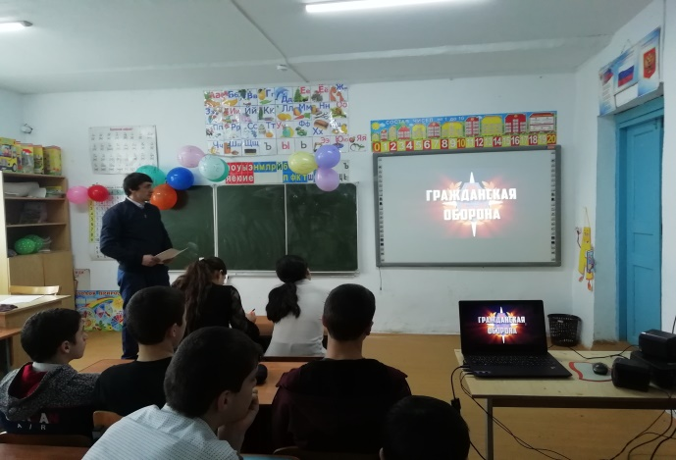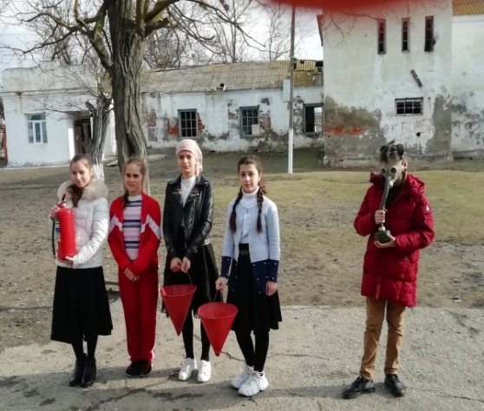

***Спортивное воспитание***

26 января в 1-2 классах был проведен спортивный марафон «Я выбираю жизнь!» Учащиеся соревновались в скорости, ловкости и силе. Ребята сделали вывод, что вести здоровый образ жизни – это здорово.

24 февраля были проведены спортивные состязания среди юношей 8-9 классов, посвященные празднику «День защитника Отечества».

***Экологическое воспитание***

29 января в классах учащиеся провели акцию «Источник». Учащиеся напомнили друг другу, что необходимо беречь и экономно расходовать пресную воду, а также беречь и не загрязнять природные источники воды.

***Духовно- нравственное воспитание***

1 февраля стартовал конкурс рисунков «Дагестан – мой край родной», посвященный столетию ДАССР. Активное участие приняли учащиеся 1-8 классов. После подведения итогов ребята были награждены грамотами и раскрасками за призовые места, а также сертификатами за участие. Наврузбекова Камилла, ученица 8 класса, заняла третье место в муниципальном этапе конкурса.

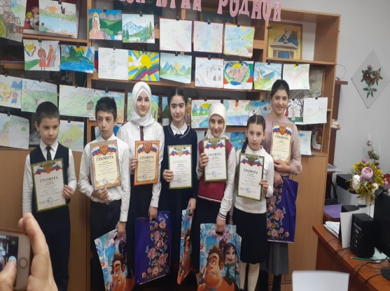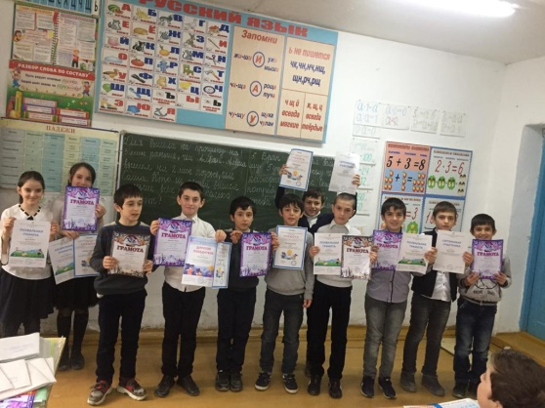

21 февраля прошли мероприятия, посвященные Дню родного языка. Активное участие в празднике приняли учащиеся начальных классов. Целью данных мероприятий являлось ознакомление обучающихся с историей возникновения Международного дня родного языка, повысить познавательный интерес к родному языку и литературе, сформировать любовь и интерес к родному языку, поэзии, а так же научиться уважать язык и культуру других народов. В ходе мероприятий было ясно, что ребята с почтением и уважением относятся к культуре и языку родного народа. Обещали ценить, хранить и оберегать родной язык, культуру и традиции своего народа.

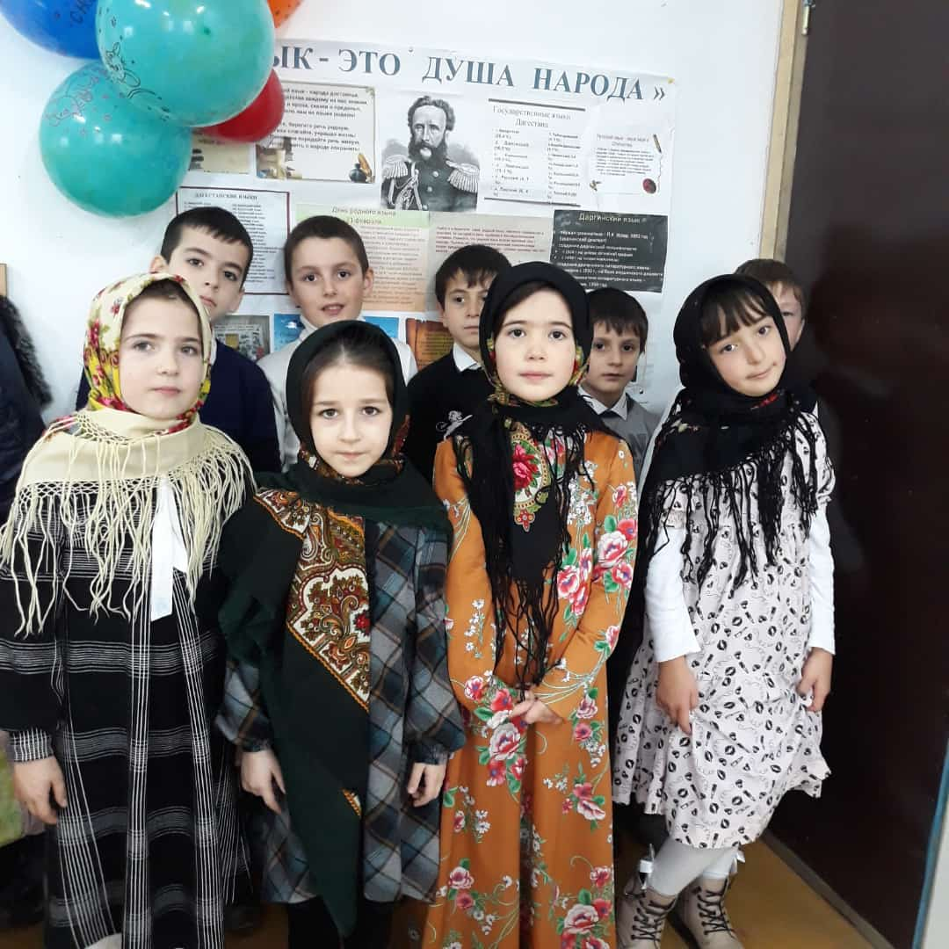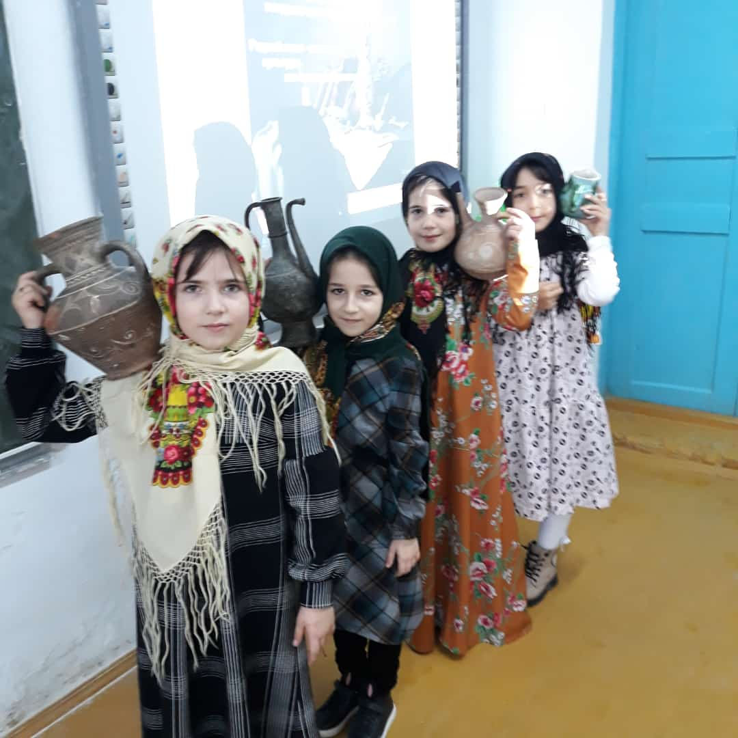

3 марта в 1м классе прошло открытое мероприятие «Прощание с Азбукой», которое подготовила классный руководитель Курбанова Р. А. Учащиеся демонстрировали свои знания букв алфавита, рассказывали стихи, угадывали сказки и сказочных героев, а также принимали участие в весёлых конкурсах совместно со своими мамами. На мероприятие были приглашены родители учащихся, а также учителя школы.

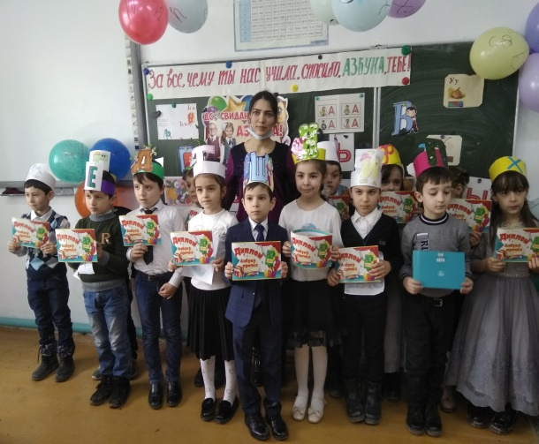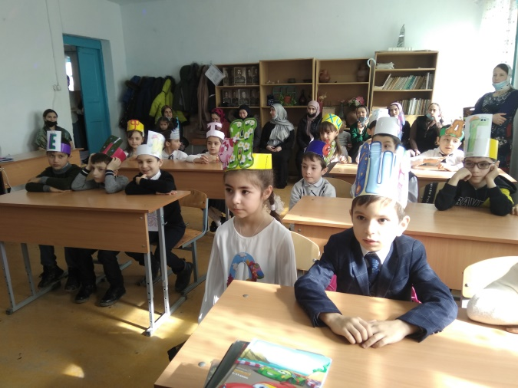

5 марта прошли классные часы, посвященные Международному женскому дню. Мальчики поздравили своих мам, одноклассниц и учителей. В каждом классе прошла весёлая развлекательная программа и чаепитие.

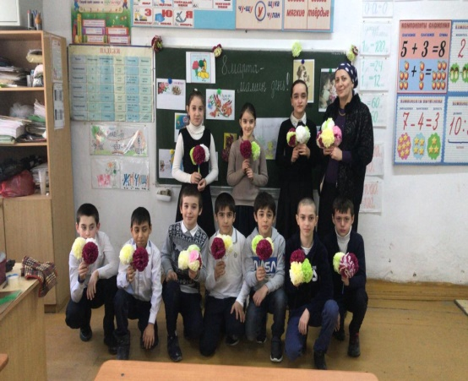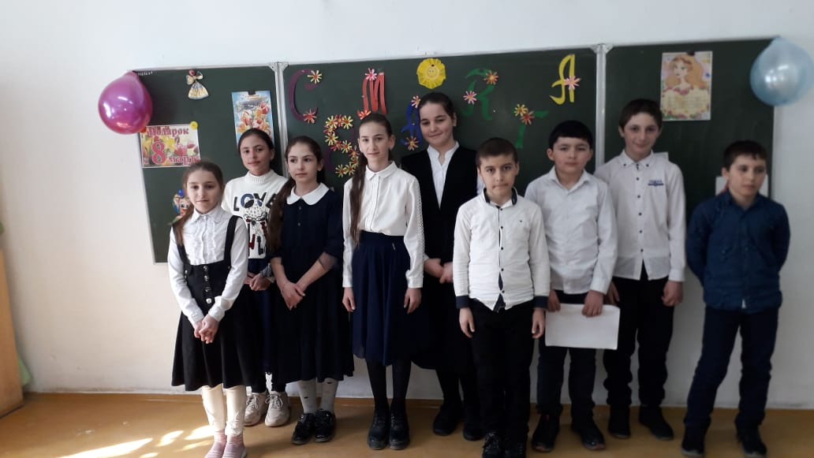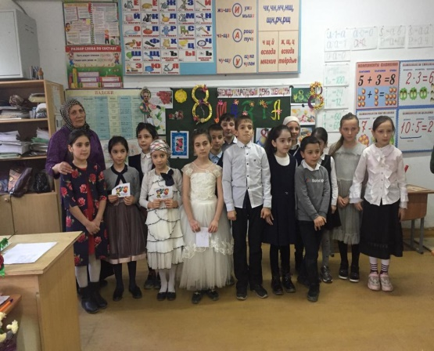

Девочки 6, 7, 8 классов приняли участие в конкурсной программе «А ну-ка, девушки!». Мальчики также не остались в стороне, поддерживая команды и принимая участие в конкурсах. Девочки, разделившись на две команды, соревновались в ловкости и сообразительности. Старания девушек оценивало компетентное жюри. Все участницы были награждены поздравительными грамотами-номинациями.

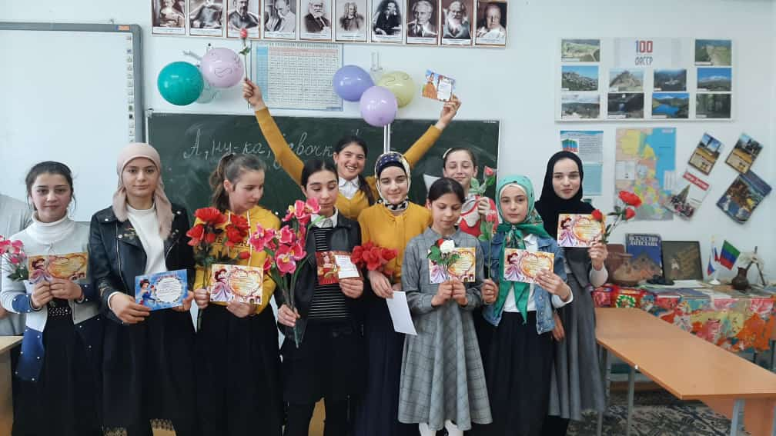

***Профилактика правонарушений среди несовершеннолетних***

17 февраля в 5, 6, 7, 8, 9 классах была проведена профилактическая беседа «Чем опасны митинги». Целью беседы – проинформировать учащихся об ответственности за несоблюдение Закона РФ, рассказать о митингах, зачем они нужны. Ребята узнали об уголовной и административной ответственности за участие несовершеннолетних в несанкционированных собраниях, митингах, демонстрациях, шествиях. Учащиеся поняли всю серьёзность несанкционированных митингов и все последствия участия в них.

***Личная гигиена и ЗОЖ***

3 февраля в 7, 8, 9 классах были проведены беседы на тему «Трезвость – это здорово!» Учащиеся выяснили всю пагубность влияния алкоголя на качество жизни, привели доводы в пользу отказа от алкоголя. Сделали выводы, что употреблять алкоголь вредно для здоровья. Выяснили, что алкоголь разрушает семью, жизнь и личность человека.

***Семейное воспитание***

21 января было проведено общешкольное родительское собрание на тему «Школа и семья как партнёры в воспитании детей». На собрании выступила учитель начальных классов Адильханова С.Д., ознакомив родителей с договором о предоставлении образования учащимся МКОУ «Новосеребряковская СОШ», а также об обязанностях учителей и родителей согласно статьям данного договора.. Также выступила заместитель директора по учебно-воспитательной работе Курбанова П. З., заострив внимание на успеваемости учащихся, отметив что, к сожалению, успеваемость учащихся стала падать. Настоятельно рекомендовала родителям обратить более пристальное внимание на подготовку детей к урокам и к экзаменам. Рамазанова Н.Г., школьный психолог, говорила о поведении учащихся в школе и на уроках.

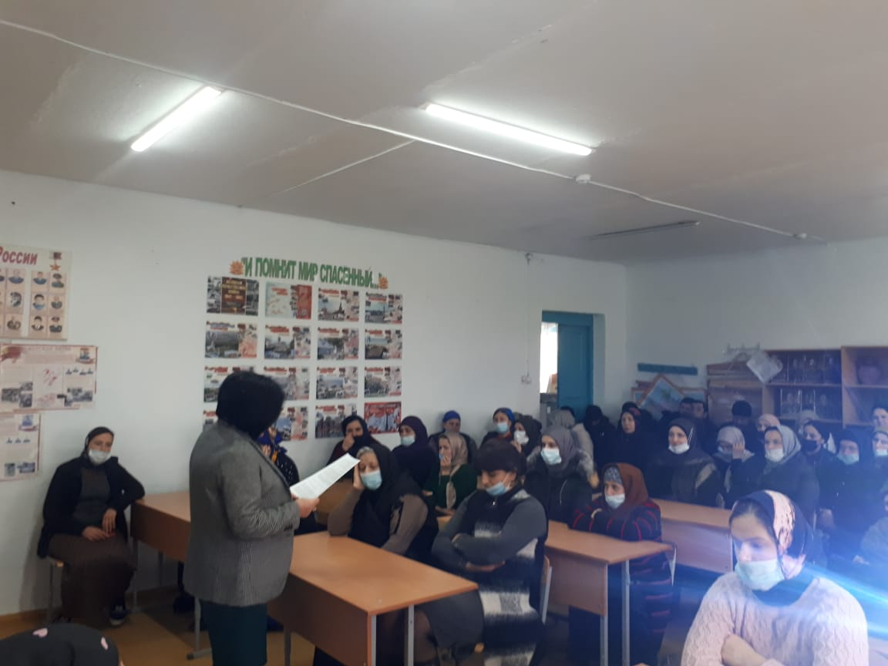Социальный педагог Межитова Т.О. выступила с докладом о важности взаимодействия семьи и школы. Была поднята тема влияния семьи как социального института на формирование личности ребёнка. 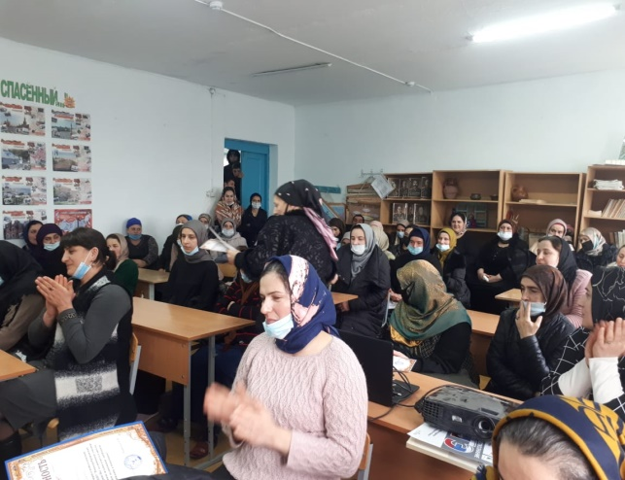

***Культура безопасности***

 В связи с требованием распоряжения МВД по Республике Дагестан №1/3 12 от 25.01.2021 г. «О профилактике и предупреждению преступлений против половой свободы и половой неприкосновенности несовершеннолетних» были проведены беседы в старших классах по профилактике преступлений против половой свободы и половой неприкосновенности несовершеннолетних. Десятого марта школьный психолог Рамазанова Н.Г. провела беседу в 8 и 9 классах о принципах безопасного поведения на улице, в общественном транспорте, в местах массового пребывания людей. Но основной темой беседы была профилактика преступлений против половой неприкосновенности несовершеннолетних. Были приведены для ознакомления статьи Уголовного кодекса РФ о насильственных действиях, о насильственных действиях с лицом, не достигшим шестнадцатилетнего возраста, о развратных действиях. В ходе беседы были даны основные правила поведения и советы, чтобы не стать жертвой преступлений, разобраны различные жизненные ситуации. Также была поднята тема опасности нахождения детей и подростков в ночное время суток в общественных местах без сопровождения взрослых.

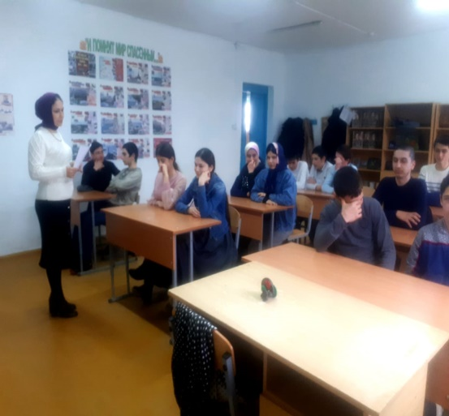 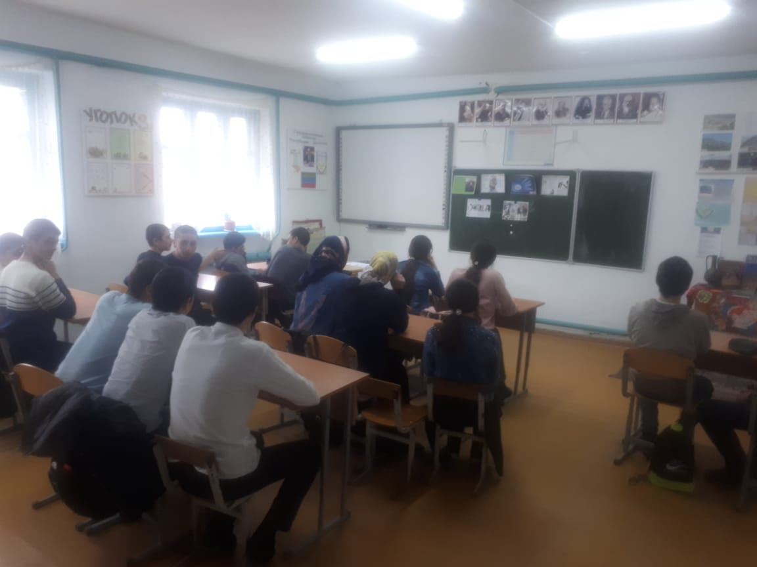

В

В рамках безопасности жизнедеятельности учителем ОБЖ Курбановым М.К. были проведены следующие инструктажи:

18 января в 9 классе был проведен инструктаж по пожарной безопасности;

22 января в 8 классе был проведён инструктаж по электробезопасности в школе и дома;

8 февраля в 6 классе бы проведён инструктаж по безопасности на дороге

18 февраля в 7 классе был проведён инструктаж о правилах поведения на водоёмах и на льду;

26 февраля 5,6,7,8,9 классы получили информацию о правилах поведения при эвакуации в школе;

5 марта учащиеся 5, 6, 7, 8, 9 классов получили информацию о правилах безопасного поведения в экстремальной ситуации;

11 марта учащиеся 8 класса прослушали инструктаж о правилах безопасного поведения при химическом заражении.

3 марта, в рамках мероприятия, посвященного Дню Гражданской обороны, учителем ОБЖ Курбановым К. М. был проведен инструктаж по правилам безопасности и противодействию экстремизму и терроризму. Был показан отрывок 4 серии документального фильма «Антология антитеррора». Учащиеся еще раз вспомнили о правилах поведения в экстренных ситуациях.